Gegevens deelnemer:
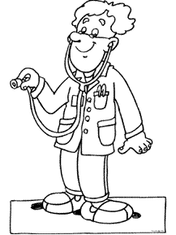

Voornaam:
Tussenvoegsel:
Achternaam:
Adres:
Geboortedatum:
Telefoon:

Gezondheidsverklaring:

Zorgverzekering
Naam:
Nummer:

Huisarts
Naam:
Telefoon:

In geval van nood
Naam:
Telefoon:

Vraagt de gezondheid speciale zorg?
Ja / Nee, Zo ja, welke?

Is er sprake van astma, hooikoorts, eczeem, epilepsie of andere klachten?
Ja / Nee, Zo ja, welke?

Is er sprake van medicijngebruik waarvan wij op de hoogte moeten zijn?
Ja / Nee, Zo ja, welke?

In geval van nood, zulks ter beoordeling van een arts, geef ik toestemming mijn zoon/dochter te laten opnemen en behandelen in een ziekenhuis, zonder mijn voorkennis, indien het niet mogelijk bleek tijdig contact op te nemen.

Datum: ____ - ____ - 2025

